**TRƯỜNG THCS NGUYỄN TẤT THÀNH – ĐIỂM SÁNG TRONG THỰC HIỆN NGHỊ QUYẾT 35, LAN TỎA TINH THẦN BẢO VỆ NỀN TẢNG TƯ TƯỞNG CỦA ĐẢNG TRONG THỜI ĐẠI SỐ**

*Với tinh thần chủ động, sáng tạo và trách nhiệm chính trị cao, Trường THCS Nguyễn Tất Thành (xã Đức An, tỉnh Lâm Đồng) đang trở thành điểm sáng trong việc thực hiện Nghị quyết 35-NQ/TW của Bộ Chính trị, góp phần bảo vệ vững chắc nền tảng tư tưởng của Đảng trong thời kỳ chuyển đổi số.*

**- Giữ vững “mạch sống” tư tưởng trong đội ngũ nhà giáo**

Xác định chủ nghĩa Mác – Lênin và tư tưởng Hồ Chí Minh là nền tảng tư tưởng, kim chỉ nam cho mọi hành động, công tác giáo dục chính trị, tư tưởng ở Đức An luôn được chú trọng, đặc biệt trong khối giáo dục.

Tháng 8/2025, Đảng ủy xã Đức An tổ chức lớp bồi dưỡng lý luận chính trị hè cho đội ngũ cán bộ quản lý, giáo viên và nhân viên các trường học trên địa bàn. Trong đó, Trường THCS Nguyễn Tất Thành tham gia đầy đủ 40/41 cán bộ, giáo viên (01 nghỉ chế độ thai sản), thể hiện tinh thần nghiêm túc, ý thức tự học và trách nhiệm chính trị cao của đội ngũ nhà giáo.

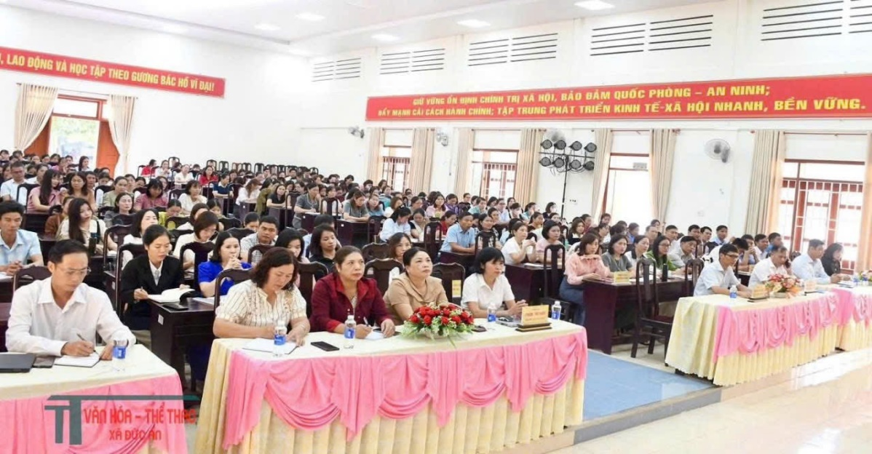

|  |
| --- |
| *Hình ảnh giáo viên, nhân viên trường THCS Nguyễn Tất Thành tham gia đầy đủ lớp bồi dưỡng lý luận chính trị hè, thể hiện tinh thần trách nhiệm và ý thức học tập nghiêm túc.* |

Tiếp đó, ngày 13/9/2025, Đảng ủy xã Đức An mở lớp bồi dưỡng kỹ năng sử dụng công nghệ thông tin cho tổ dịch vụ công trực tuyến cộng đồng. Cán bộ, giáo viên nhà trường tích cực tham gia, nâng cao năng lực số, phục vụ công tác tuyên truyền và tương tác hiệu quả trên không gian mạng – “mặt trận mới” của công tác tư tưởng hiện nay.

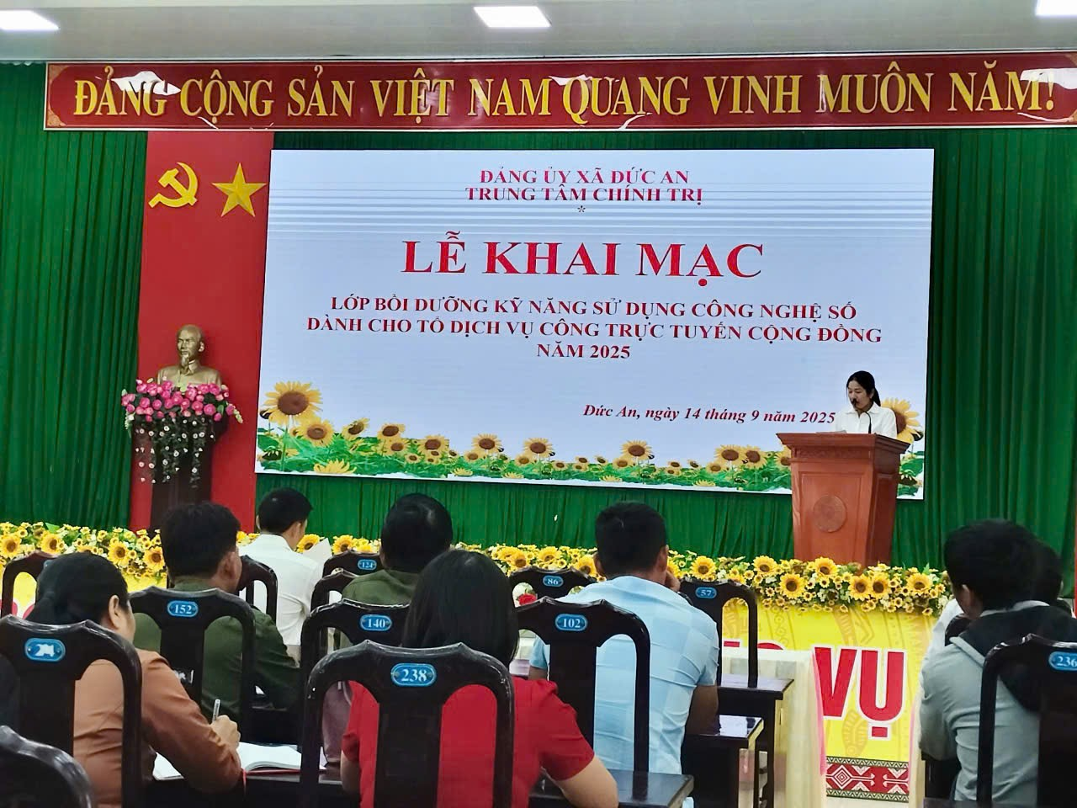

|  |
| --- |
| *Hình ảnh cán bộ, giáo viên Trường THCS Nguyễn Tất Thành tham gia lớp bồi dưỡng kỹ năng CNTT, nâng cao năng lực số và hiệu quả tuyên truyền.* |

**- Lan tỏa tinh thần Nghị quyết 35 trong cộng đồng giáo dục**

Thực hiện Nghị quyết số 35-NQ/TW của Bộ Chính trị về tăng cường bảo vệ nền tảng tư tưởng của Đảng, đấu tranh phản bác quan điểm sai trái, thù địch, Trường THCS Nguyễn Tất Thành đã cụ thể hóa thành nhiều hoạt động thiết thực, phù hợp với đặc thù giáo dục.

Nhà trường duy trì tốt sinh hoạt chi bộ, chuyên đề học tập và làm theo tư tưởng, đạo đức, phong cách Hồ Chí Minh, gắn nội dung bảo vệ nền tảng tư tưởng của Đảng vào các buổi sinh hoạt định kỳ, sinh hoạt tổ chuyên môn. Đội ngũ giáo viên, đảng viên tích cực tham gia công tác tuyên truyền, chia sẻ thông tin chính thống, lan tỏa các giá trị tốt đẹp, gương người tốt – việc tốt, đồng thời chủ động phản bác, ngăn chặn thông tin sai trái, xấu độc trên mạng xã hội.

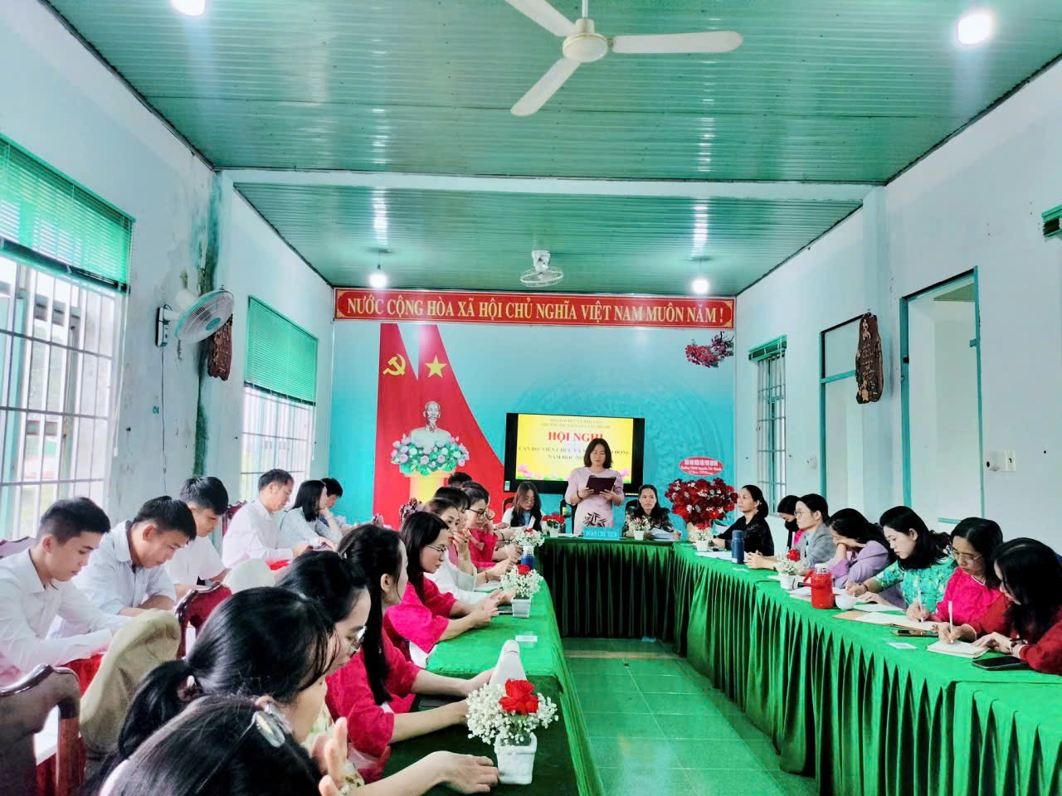 

Nhận thức rõ vai trò của không gian mạng trong thời đại số, Chi bộ Trường THCS Nguyễn Tất Thành đã thành lập nhóm tuyên truyền “35 THCS Nguyễn Tất Thành”. Nhóm hoạt động với mục tiêu nâng cao nhận thức, thống nhất hành động, phát huy vai trò tiên phong của đảng viên, giáo viên trong bảo vệ nền tảng tư tưởng của Đảng và đấu tranh phản bác quan điểm sai trái, thù địch.

**- Chủ động trên “mặt trận số” – khẳng định bản lĩnh tiên phong**

Trên nền tảng số, các trang mạng như “Trường THCS Nguyễn Tất Thành”, “Liên đội Trường THCS Nguyễn Tất Thành”, cùng các kênh địa phương như “Đức An hội nhập và phát triển”, “Phụ nữ Đức An” đã trở thành diễn đàn tích cực, góp phần truyền tải thông tin chính thống, lan tỏa tinh thần yêu nước, ý thức trách nhiệm xã hội đến học sinh và phụ huynh.

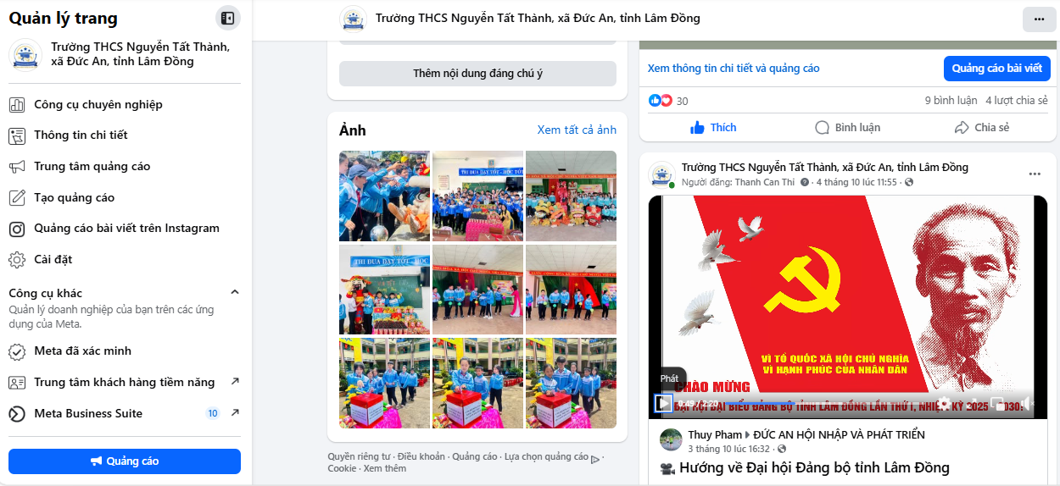

|  |
| --- |
| *Hình ảnh trang Trường THCS Nguyễn Tất Thành tuyên truyền “Hướng về Đại hội Đảng bộ tỉnh Lâm Đồng” – sự kiện chính trị quan trọng, khơi dậy tinh thần đoàn kết và khát vọng xây dựng quê hương giàu đẹp, văn minh.* |

Cùng với đó, nhà trường lồng ghép nội dung giáo dục chính trị, đạo đức, lối sống trong giờ chào cờ, sinh hoạt Đoàn – Đội, giúp học sinh hiểu biết, có bản lĩnh và ý thức tự bảo vệ trước thông tin xấu độc, lan tỏa những giá trị tốt đẹp, nhân văn trong đời sống học đường.

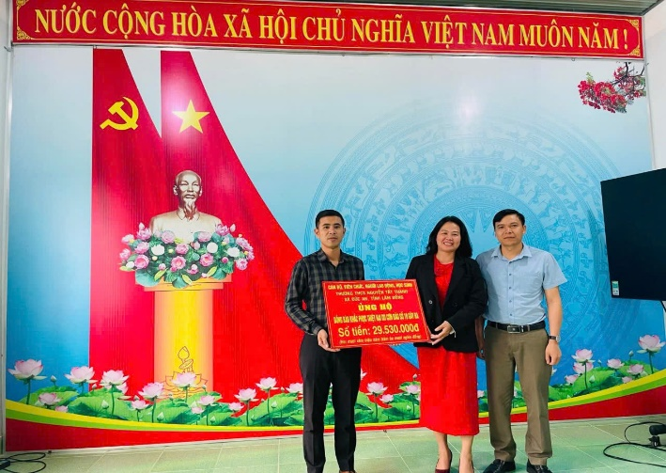 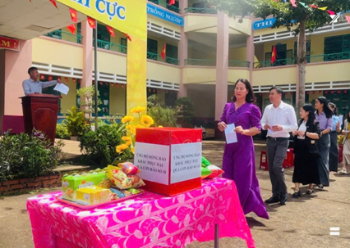

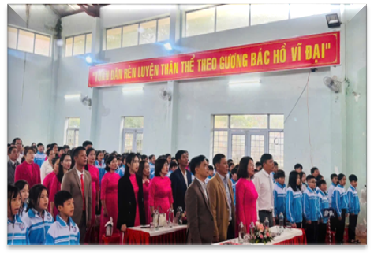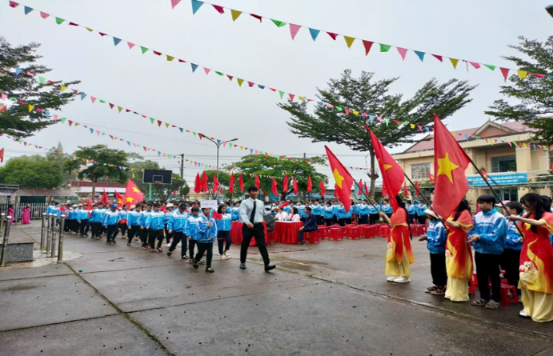

|  |
| --- |
| *Hình ảnh một số hoạt động tiêu biểu của Trường THCS Nguyễn Tất Thành, thể hiện tinh thần đoàn kết, năng động và sáng tạo của thầy trò nhà trường.* |

- **Công tác tư tưởng – nền tảng của sự phát triển bền vững**

Giáo dục chính trị, tư tưởng không chỉ là nhiệm vụ phòng ngừa mà còn là nguồn năng lượng tinh thần thúc đẩy phát triển. Khi mỗi cán bộ, giáo viên, đảng viên có bản lĩnh chính trị vững vàng, đạo đức trong sáng, tinh thần phục vụ nhân dân, thì niềm tin và khát vọng cống hiến của toàn xã hội được nhân lên.

Từ những kết quả cụ thể trong công tác tư tưởng, Trường THCS Nguyễn Tất Thành đã và đang khẳng định vị thế là điểm sáng của Đức An trong phong trào thực hiện Nghị quyết 35, góp phần cùng Đảng bộ, chính quyền và nhân dân Lâm Đồng giữ vững nền tảng tư tưởng của Đảng, xây dựng hệ thống chính trị trong sạch, vững mạnh, sẵn sàng vững bước trong thời kỳ mới.

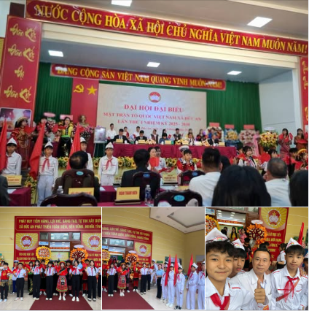 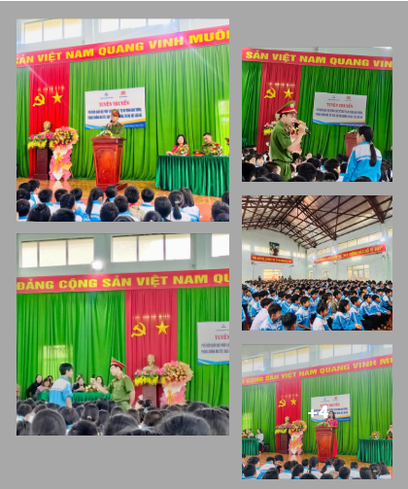

|  |  |
| --- | --- |
| *Học sinh Trường THCS Nguyễn Tất Thành tích cực tham gia và biểu diễn chào mừng Đại hội Đại biểu MTTQ Việt Nam xã Đức An lần thứ I, nhiệm kỳ 2025–2030.* | *Trường THCS Nguyễn Tất Thành phối hợp Công an xã Đức An tổ chức tuyên truyền, giáo dục pháp luật cho học sinh về an toàn giao thông, phòng chống ma túy và bạo lực học đường.* |

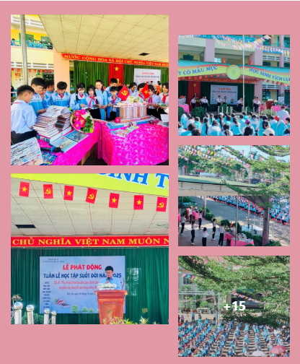 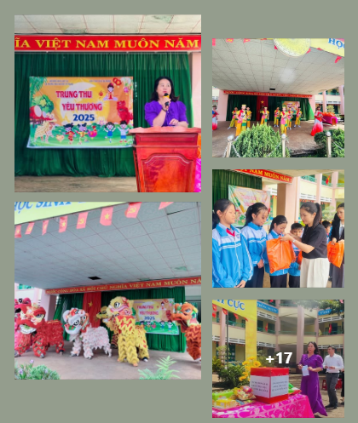

|  |  |
| --- | --- |
| *Trường THCS Nguyễn Tất Thành vinh dự được chọn làm điểm tổ chức Lễ phát động Tuần lễ Học tập suốt đời năm 2025, lan tỏa tinh thần “Học để phát triển bản thân và làm chủ tri thức”.* | *Không khí Trung thu tại trường THCS Nguyễn Tất Thành thật rộn ràng với những tiết mục văn nghệ, múa lân, trò chơi vui nhộn đầy sắc màu.* |

Giữ vững nền tảng tư tưởng của Đảng chính là giữ vững con đường phát triển của dân tộc. Với tinh thần kiên định – sáng tạo – tiên phong, tập thể Trường THCS Nguyễn Tất Thành đang góp phần lan tỏa tinh thần Nghị quyết 35, tiếp tục khẳng định vai trò của ngành giáo dục trong công cuộc bảo vệ Đảng, bảo vệ niềm tin và khơi dậy khát vọng phát triển đất nước.